Отчет по тематической неделе:
«Ждем давно мы Новый Год».
Понедельник
«Мороз и солнце день чудесный»
Цель:Уточнить и систематизировать с детьми доступные их пониманию признаки и особенности зимы (частично по памяти, по картинам и иллюстрациям): природа зимой; птицы, живущие и прилетающие на участок детского сада, и забота о них; звери зимой.
Мероприятия
1. Провели выставку книг по новогодней тематике «По дороге зимних сказок».
2.Провели занятие с использованием ИКТ по теме «Зима».
3.Играли в дидактическую игру «Времена года». Цель: учить детей называть времена года по их признакам, находит соответствующие картинки, развивать зрительную память, внимание, речь, мелкую моторику рук.
4. Играли в сюжетно - ролевую игру «Собираемся на прогулку».
5. Рисовали елочку
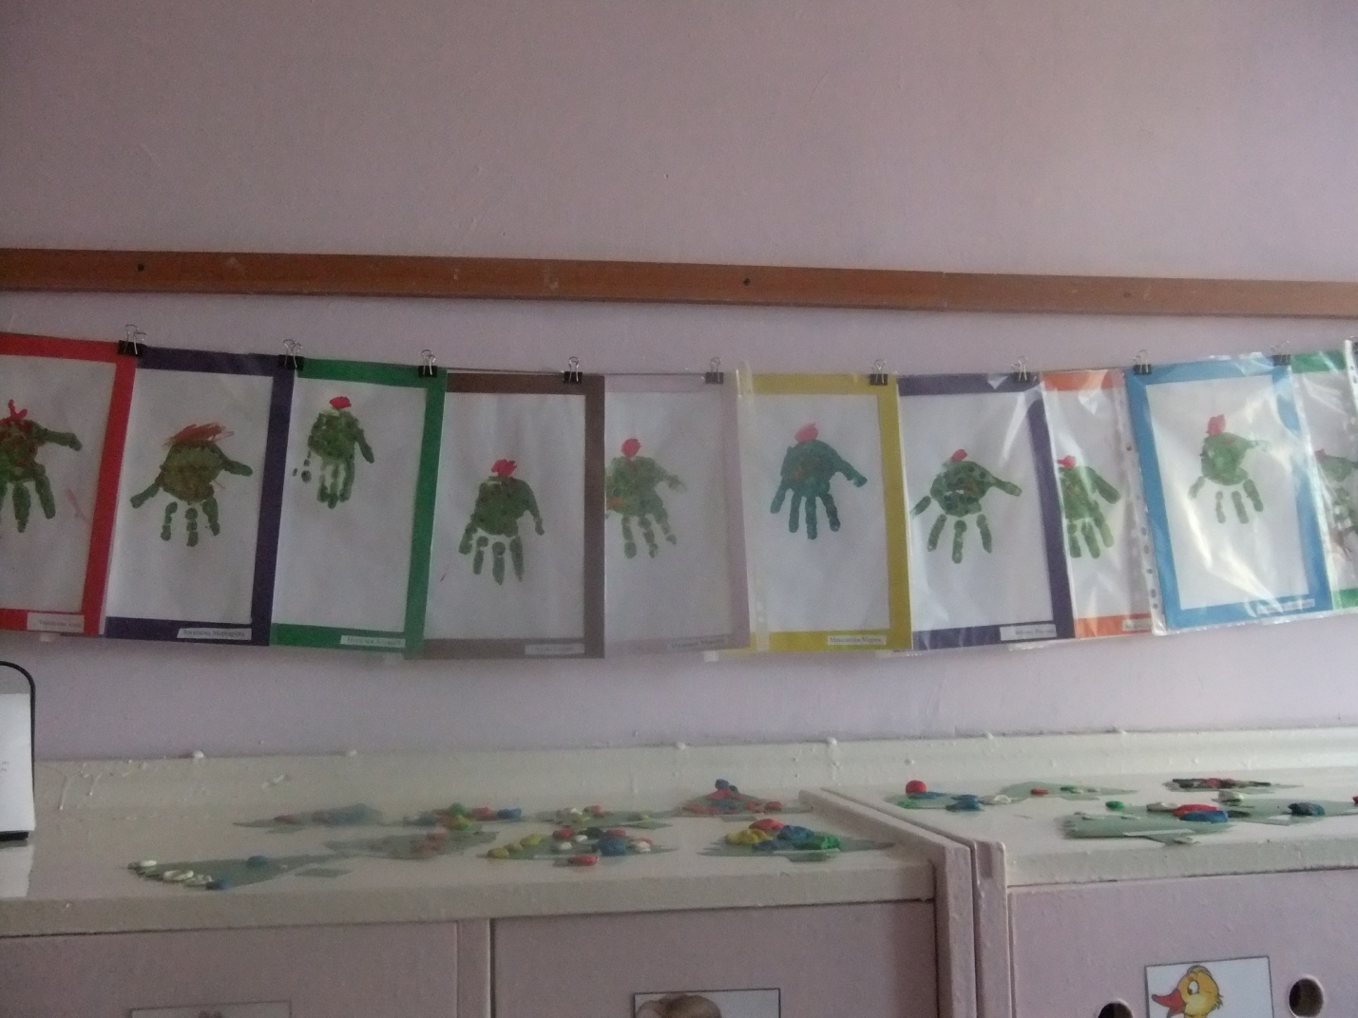
Вторник
«Что такое Новый год?»
Цель:Познакомить детей с новогодними традициями, внести в группу атмосферу праздника.
Мероприятия
- Провели занятие по развитию речи по теме «Новогодний праздник».
2.Играли в игру «Куклы встречают Новый год».
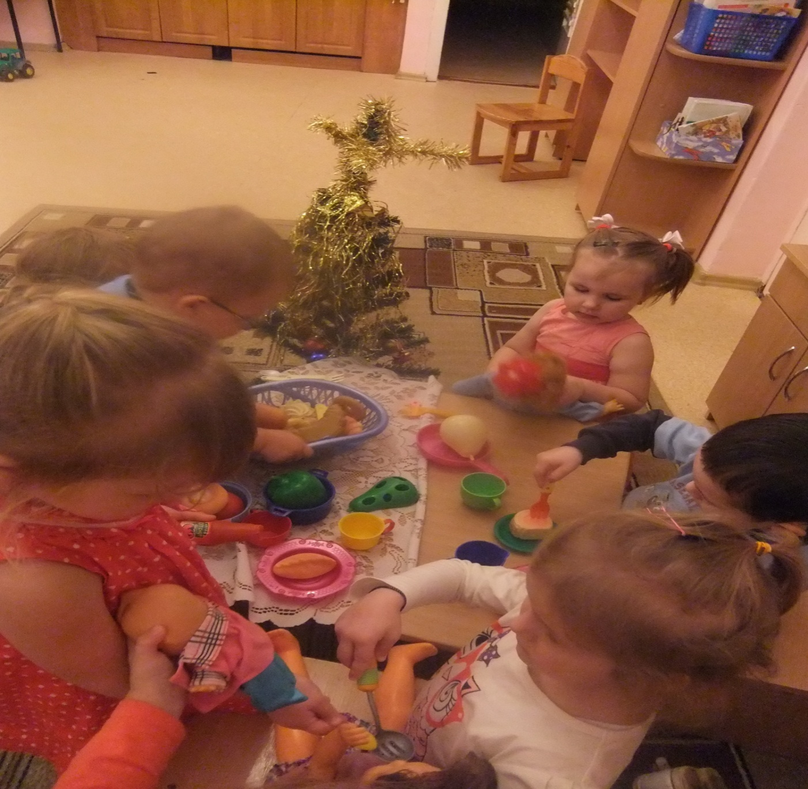
3.Читали сказку «Снегурочка» и заучивали новогодние стишки.
4. Лепили Новогоднюю елку
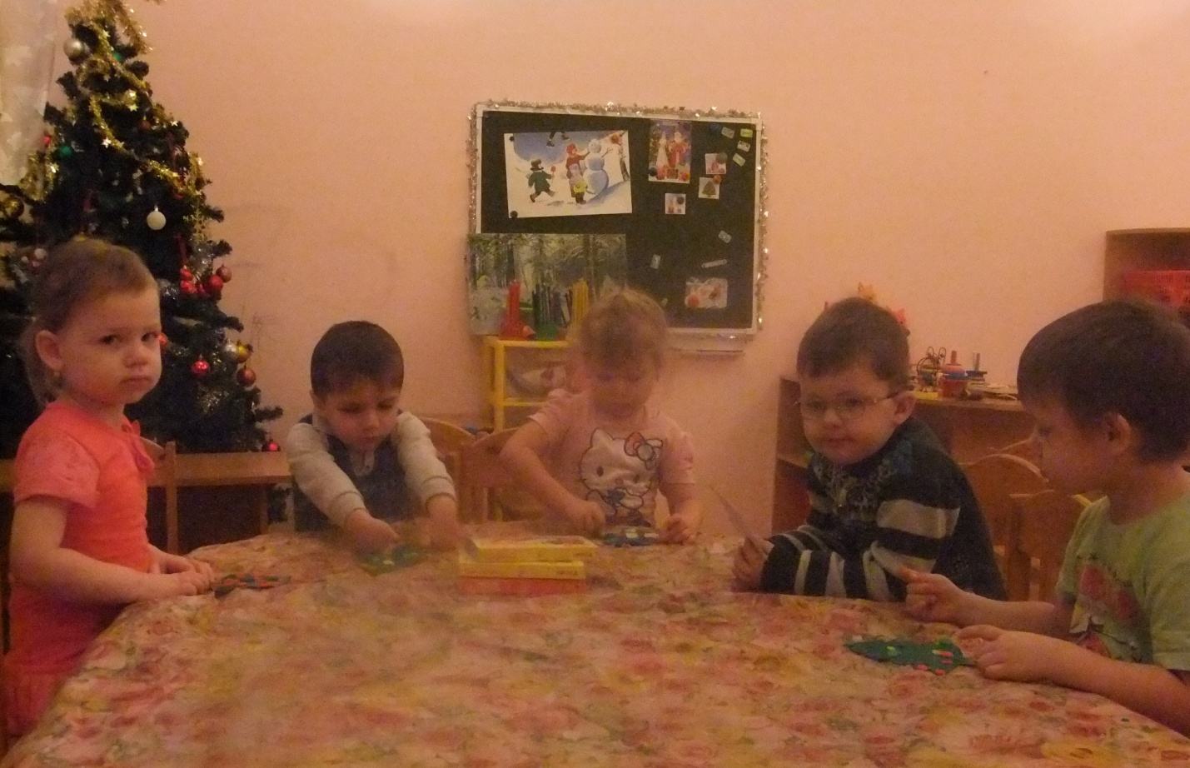
Среда
«По дороге зимних сказок»
Цель:Развивать интерес детей к устному народному творчеству. Закрепить знания детей о сезонных явлениях и изменениях в природе.
Мероприятия
1. Провели викторину: «Узнай сказку».
2.Играли в игру «Заморожу».
2.Читали сказку «Рукавичка», «Заюшкина избушка»
3.Смотрели мультик: «Лисичка сестричка и серый волк».
4.Обыгрывали сказку «Заюшкина избушка»( на фланелеграфе)
5. Составляли елку из треугольников
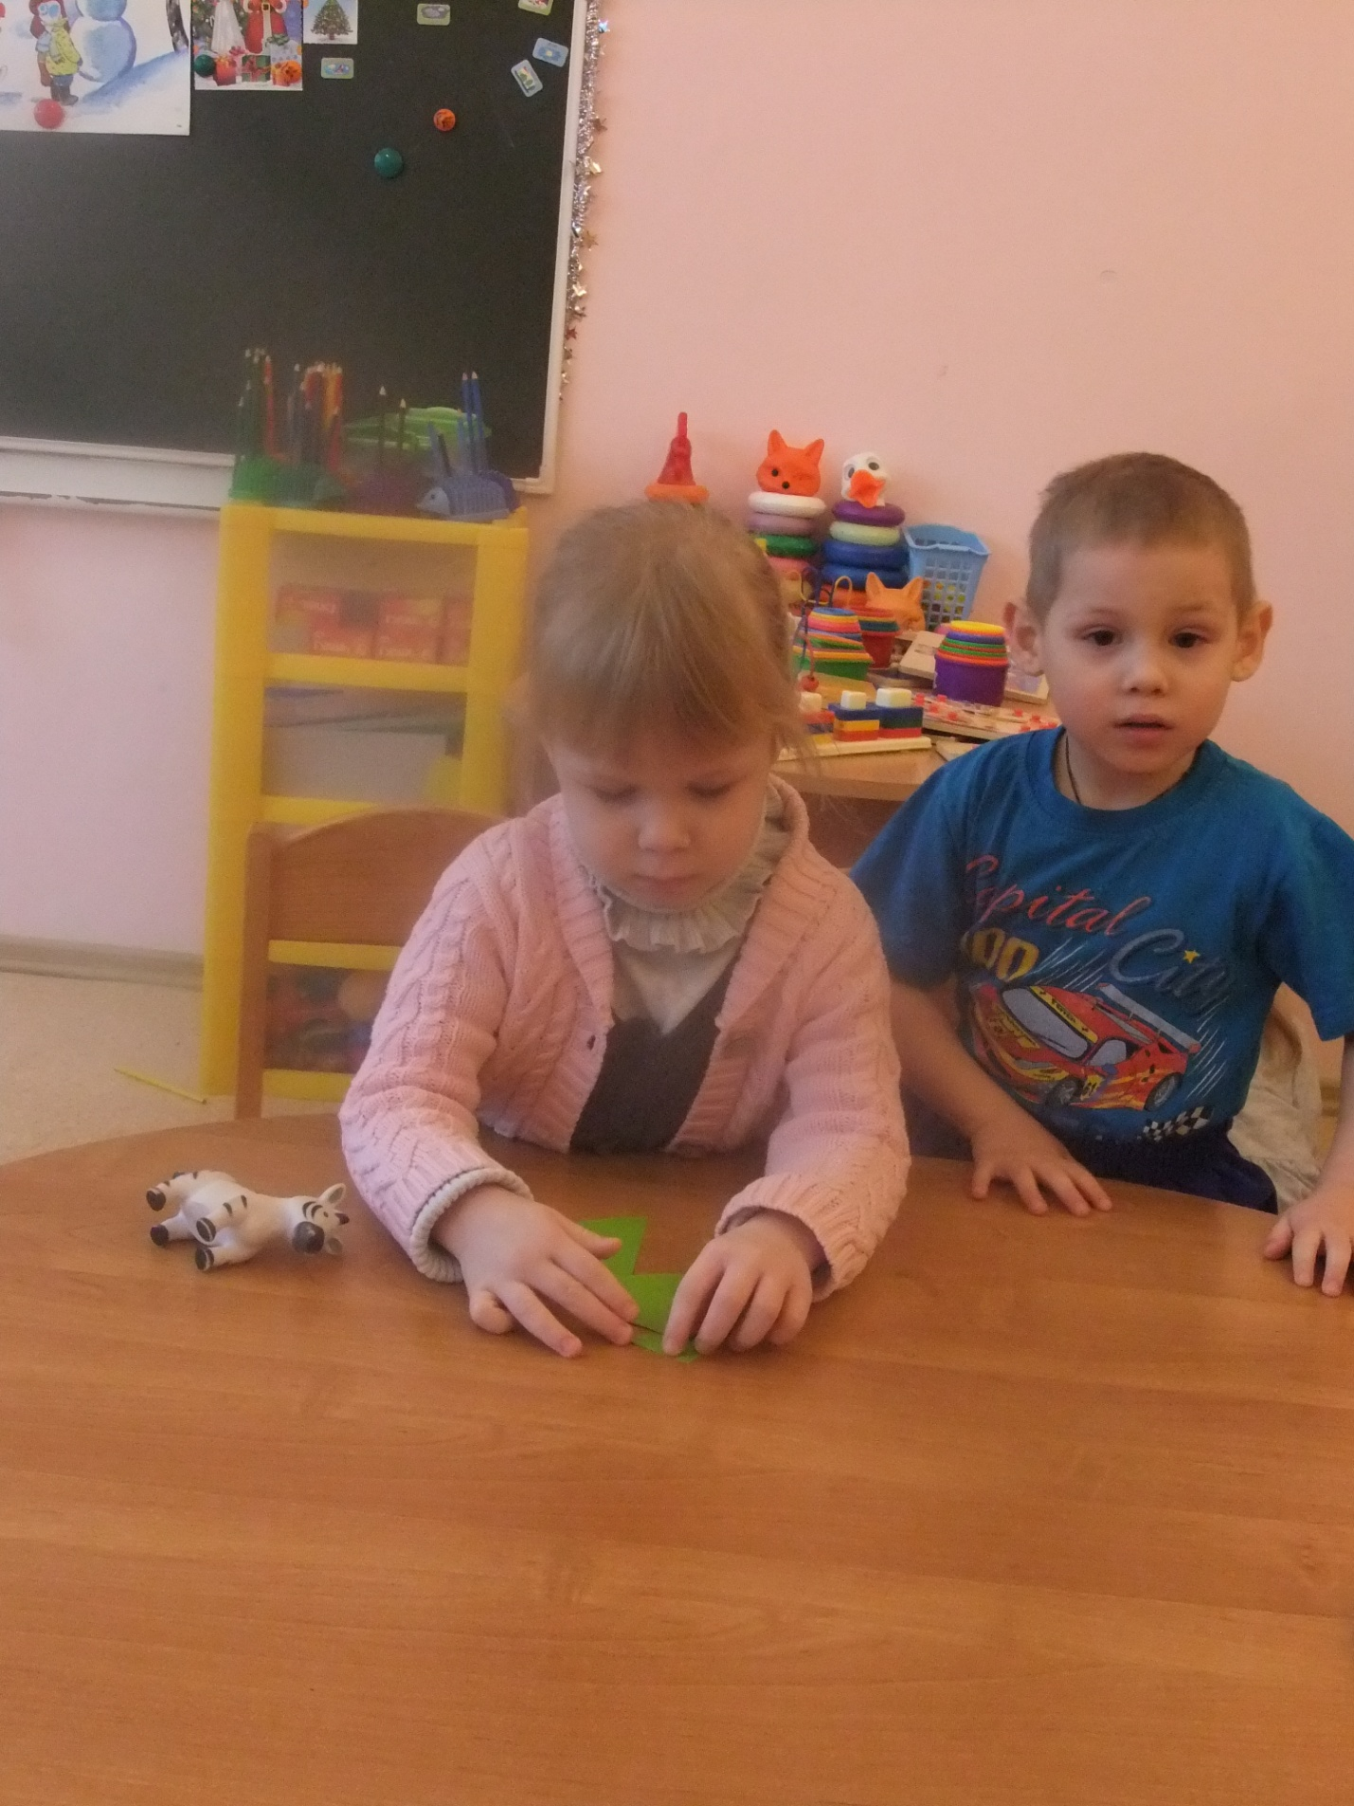

Четверг
«Зимние забавы»
Цель:Познакомить с понятием «Зимние забавы», расширение словаря по теме «забавы», повторить правила поведения на прогулке, развивать координацию речи с движениями.
Мероприятия
1.Провели занятие по ознакомлению с окружающим миром «Зимние забавы».
2. Играли в подвижные игры: «Зайка беленький…», «Берегись-Заморожу», «Снежинки и Ветер».
3. Делали Аппликацию «Снеговик».
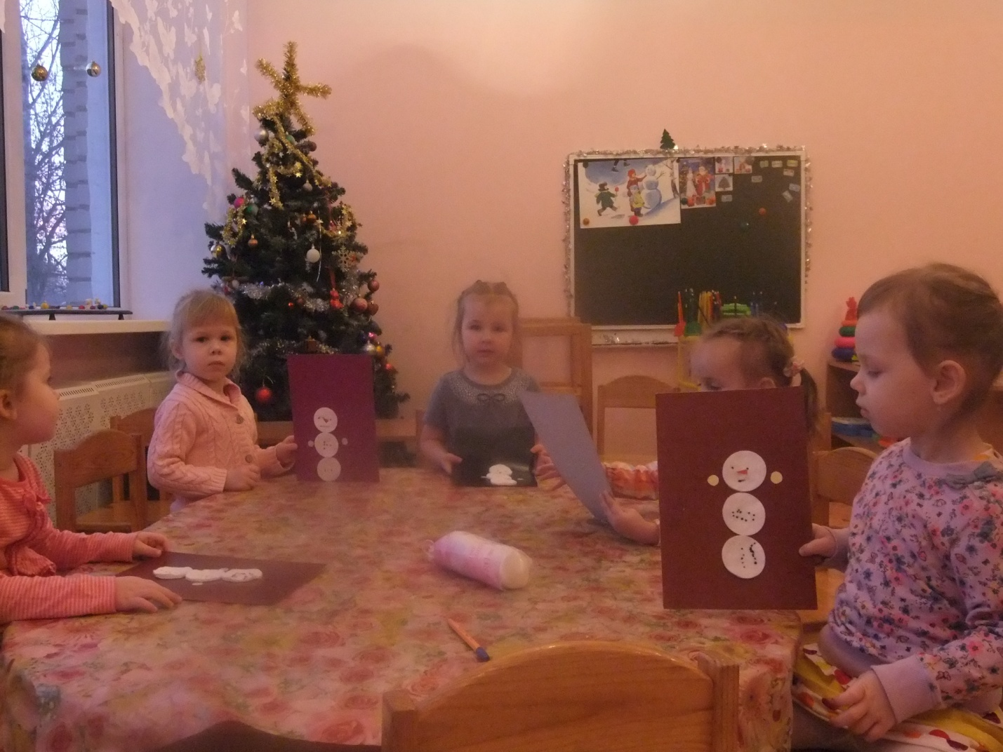
4.Раскрашивали рисунки на тему «Зимние Забавы».

Пятница
«Новый год у ворот»
Цель: Создать у детей праздничное настроение, закончить оформление группы к Новому году.
Мероприятия
Провели развлечение «Новый год у ворот».
Конструировали «Дом для Деда Мороза и Снегурочки».
